电气自动化类专业毕业设计（论文）撰写及答辩要求

一、目的与要求：
毕业设计是教学和工程实践的重要结合点，是学生毕业前进行全面、综合、实践训练的教学环节，对培养学生的实践能力、创新能力、全面提高教学质量有着重要意义。毕业生通过几年的系统学习，已具备必需的基础理论知识，毕业设计选择专业范围内相关课题，通过毕业实习、市场调查、收集资料，综合运用所学过的基础知识、专业知识和基本技能，使用设计、计算、绘图、实验、安装调试、操作等基本手段，做出解决一般工程技术问题的毕业设计，并撰写毕业论文。通过毕业设计，训练学生建立正确的设计思想和实事求是的工作作风，培养学生综合运用所学基础理论、专业知识、基本技能去分析和解决工程技术实际问题的能力，提高学生的综合素质水平，使学生成为合格的工程应用性人才。具体有以下目的与要求：
（1）培养学生综合运用所学知识和技能，提高解决实际问题的能力，从而达到巩固、深化所学的知识。
（2）培养学生建立正确的科学研究思想，树立实事求是、严肃认真的科学工作态度。
（3）检验学生综合素质与实践能力，是学生毕业资格认证的重要依据
（4）一般要求除检索与阅读中、外文献资料、调查外，论文类题目要进行综合分析、模拟实验研究和数据处理等工作。
（5）课题主要包括选题设计、试验研究、统计分析、参考文献等。论文规定不少于5000字。
（6）毕业论文格式统一按学校毕业论文格式书写。
二、选题要求说明：
毕业论文的选题来源主要是两个方面：一是根据学生本人实践实习所在单位的具体情况，尽可能结合生产实际，以利于培养正确的思想方法、严谨的科学态度和理论联系实际的工作作风为目的自主选题；二是根据教研室下发的课题进行选题。（选题项目结合教学实际情况见后附页）
三、答辩及成绩评定
（1）答辩委员会由3～5名讲师以上职称人员组成。答辩学生应在2016年4月30日前向答辩委员会提交WORD文档，经审核，通过审核后方能回校参加答辩。
（2）成绩评定原则
1）独立完成毕业论文的情况，特别是综合能力的情况。
2）毕业论文质量，主要包括选择是否合理，分析是否正确，文字表达是否通顺，是否有创新或实用价值。
3）答辩中阐述及回答问题的正确程度。
4）毕业论文中的科学精神、工作态度、遵章守纪情况。
四、毕业论文（设计）进度安排
1、2015.12月底-2016年2月 开题
2、2016.2－2016.4 确定设计题目、构思，设计文档完成
3、2016.4.30前 设计整理、递交文档、答辩资格审查
4、回校毕业答辩时间由学校统一，另行通知。
五、指导教师分组情况及联系电话
第一组：杨唯13648000868 郑在富13881915622 QQ:421227592
李才惠13730870327 张雪18982111404 QQ: 46617712
第二组：周旭13980834895 QQ:839557419 谭明13688392325 QQ:402448734 张志鹏15882009078QQ: 416761072 张粤15982058180 QQ: 397226580
（由于学生的实习、设计是分散进行的，为便于学校老师及时了解学生的毕业实习、设计情况，帮助学生解决疑难问题，学生应主动加强与学校的联系，本科生答辩时理工大专家将参加，请予以重视。）
注意：
请下载毕业设计（论文）统一格式，并按要求准备材料及装订！
附页：（设计课题）
第一大类：单片机控制类
设计题目一
一、设计题目：物料搬运机械手的单片机控制
二、设计的内容要求：
1．设计的目的和意义：训练正确地应用单片机，培养解决工业控制，工业检测等领域具体问题的能力；学生通过所做课题，熟悉单片机应用系统开发研制的过程，软硬件设计的工作方法，工作内容，工作步骤；对学生进行基本技能训练，例如组成系统、编程、调试、绘图等，使学生理论联系实际，提高动手能力和分析问题，解决问题的能力。
2．设计的任务及步骤：了解气动机械手的工作原理及其单片机控制的工作过程；设计单片机控制系统；根据设计的电路，利用单片机仿真器等完成系统硬件电路的连接和调试。编制程序实现气动机械手的单片机控制。调试并将最终程序烧入芯片 。
3．内容要求：设计论文内容要正确，概念要清楚；完成任务书所规定的内容；附有原理图及程序流程图，以及程序清单；文字要通顺，书写要工整，设计图纸必须符合规范。

设计题目二
一、设计题目：出租车计价器系统设计
二、设计目的与思路：现在各大中城市出租车行业都已普及自动计价器，所以计价器技术的发展已成定局。而部分小城市尚未普及，但随着城市建设日益加快，象征着城市面貌的出租车行业也将加速发展，计价器的普及也是毫无疑问的，所以未来汽车计价器的市场还是十分有潜力的。设计电路以89S51 单片机为中心、附加A44E 霍尔传感器测距，实现对出租车计价统计，采用AT24C02 实现在系统掉电的时候保存单价和系统时间等信息，输出采用8 段数码显示管。本电路设计的计价器不但能实现基本的计价，而且还能根据白天、黑夜、中途等待来调节单价，同时在不计价的时候还能作为时钟为司机同志提供方便。
三、设计内容：
1．方案总体设计
2．控制系统硬件电路设计。（pcb，原理图，电路图）
3．软件流程图设计，程序编写。
4．电气原理图的绘制。
5. 系统软硬件调试。
四、具体要求（参考）
1.不同情况具有不同的收费标准。白天、晚上 、途中等待（10min 开始收费）
2. 能进行手动修改单价
3. 具有数据的复位功能
4.IO 口分配的简易要求，距离检测使用霍尔开关A44E，白天/晚上收费标准的转换开关，数据的清零开关， 单价的调整（最好使用 ＋ 和 － 按键 ）
5. 数据输出（采用LCM103） 。单价输出2 位，路程输出2 位， 总金额输出3 位。
6. 按键：启动计时开关 ，数据复位（清零） ， 白天/晚上转换

设计题目三
一、设计题目：电子实时时钟/万年日历系统
二、设计功能要求：
1． 基本要求：
⑴ 显示准确的北京时间（时、分、秒），可用24小时制式；
⑵ 随时可以调校时间。
2． 扩展要求：
⑴ 增加公历日期显示功能（年、月、日），年号只显示最后两位；
⑵ 随时可以调校年、月、日；
⑶ 允许通过转换功能键转换显示时间或日期。
三、方案考虑：
1、硬件方案：
⑴ 显示器采用6位LED数码管（共阳），可分别显示时间或日期；（通过KB键可切换）
⑵ 显示器的驱动采用动态扫描电路形式，以达到简化电路的目的。但要注意所需的驱动电流比静态驱动时要大，因此要增加驱动电路。可采用74LS244或者晶体管；其中74ls244是用来驱动段选码，晶体管是驱动位选码。

设计题目四 64点温度监测与控制系统
一、设计内容：
64点温度监测与控制系统针对室温环境下的温度监控，如大型机组的轴温，大型变压器油温，化学反应过程，环境测试等。控制核心采用微处理器或单片机，监测６４点温度，温度范围０～１００℃，采用半导体温度传感器ＡＤ５９０，按矩阵方式切换输入信号。输出8路开关控制信号和2路ＰＷＭ模拟信号（具备ＰＩＤ控制能力）。同时要求利用微处理器或单片机的已有通讯接口或其他工业控制网络实现数据上传和控制。
二、设计要求：
1.总体方案设计，需要提出至少两种切实可行的方案，并加以比较，选择一种最优方案；
2.根据总体方案设计硬件电路，需要有理论依据，有分析计算过程，选择的主要元件要有原理和说明，所有元件必须有型号和参数；
3.软件设计，使用汇编语言或C语言编程。主要软件必须能在设计制作的硬件电路上正确运行 ，且能够显示被测试对象的温度；
4.制作硬件电路，调试硬件和软件，完成温度检测与测试点切换，实现温度上传并在屏幕上显示或存盘；
撰写毕业论文，严格按照毕业论文标准，论文引用其他文章和相关技术资料不得多于40%。

第二大类：电气控制与PLC类
设计题目一：自动化生产线物料分拣系统设计
课题要求：
系统采用三菱FX2N-48MR PLC为控制器，熟练应用气压传动、电力拖动、变频调速、传感器、零件测绘等专业知识，完成对物料分拣系统的软硬件设计。设计示例图片如下：
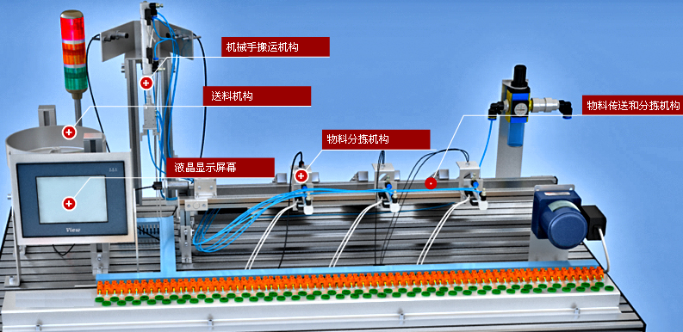
二、控制基本要求
1、系统应包含对不同材质、不同颜色的物料进行传送与分拣。
2、在传送分拣过程中，皮带轮应有速度和方向的变化。
3、系统中应考虑对可能出现的紧急情况处理。如停电保持、急停、故障报警等。
三、设计步骤
1、确定系统总体控制要求，完成设备选型及系统装配图纸的绘制。
2、设计系统电气控制线路，正确设置变频器参数和传感器精度。
3、根据系统总体控制要求完成PLC I/O分配图绘制及程序设计。
4、编写系统操作说明书。

设计题目二：车辆出入库管理系统
一、控制要求：
1．入库车辆前进时，经过1#传感器到2#传感器后，计数器A加1，后退时经过2#传感器到1#传感器后，计数器B减1；（计数器B的初始值由计数器A送来）只经过一个传感器则计数器不动作。
2．出库车辆前进时，经过2#传感器到1#传感器后，计数器B减1，后退时经过1#传感器到2#传感器后，计数器A加1；只经过一个传感器则计数器不动作。
3.车辆入库或出库时，均应有警铃报警，定时3S。
4.仓库启用时，先对所有用到的存储单元清零，并应有仓库空间显示。
5.若设仓库容量为50辆车，则仓库满时应报警并显示。
6.若同时有车辆相对入库和出库（即入库车辆经过1#传感器，出库车辆经过2#传感器），应避免误计数。
二、课题要求：
1．按题意要求，画出端子接线图、控制程序。
2．利用编程器编写控制程序，完成调试。
3. 完成课程设计说明书

设计题目三：饮料罐装生产流水线的PLC控制
一、课题内容：
饮料灌装生产流水线梯形图控制程序设计并画出硬件接线图
二、控制要求：
（1） 系统通过开关设定为自动操作模式，一旦启动，则传送带的驱动电机启动并一直保持到停止开关动作或罐装设备下的传感器检测到一个瓶子时停止；瓶子装满饮料后，传送带驱动电机必须自动启动，并保持到又检测到一个瓶子或停止开关动作
（2） 当瓶子定位在罐装设备下时，停顿1秒，罐装设备开始工作，罐装过程为5秒钟，罐装过程应有报警显示，5秒后停止并不再显示报警
（3） 用两个传感器和若干个加法器检测并记录空瓶数和满瓶数，一旦系统启动，必须记录空瓶数和满瓶数，设最多不超过99999999瓶
（4） 可以手动对计数值清零（复位）
三、 课题要求：
3. 根据课题的控制要求完成设计并调试成功
4. 完成课程设计说明书

设计题目四：PLC在三面铣组合机床控制系统中的应用
一、设计目的
1．进一步巩固本课程所学知识；
2．掌握一般生产机械PLC控制系统的设计与调试方法；
3．掌握一般生产机械电气线路的施工设计；
4．培养查阅图书资料、工具书的能力；
5．培养工程绘图、书写技术报告的能力。
二、三面铣组合机床概述
三面铣组合机床是用来对Z512W型台式钻床主轴箱的Ф80、Ф90孔端面及定位面进行铣削加工的一种自动加工设备。如图所示为加工工件的示意图。
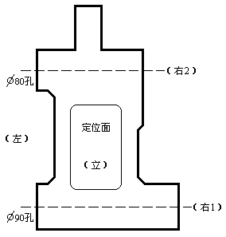
加工工件的示意图
（1）基本结构 机床主要由底座、床身、铣削动力头、液压动力滑台、液压站、工作台、工件松紧油缸等组成。机床底座上安放有床身，床身上一头安装有液压动力滑台，工件及夹紧装置放于滑台上。床身的两边各安装有一台铣削头，上方有立铣头，液压站在机床附近。
（2）加工过程 三面铣组合机床的加工过程如下图所示。操作者将要加工的零件放在工作台的夹具中，在其他准备工作就绪后，发出加工指令。工件夹紧后压力继电器动作，液压动力滑台（工作台）开始快进，到位转工进，同时启动左和右1铣头开始加工，加工到某一位置，立铣头开始加工，加工又过一定位置右1铣头停止，右2铣头开始加工，加工到终点三台电机同时停止。待电机完全停止后，滑台快退回原位，工件松开，一个自动工作循环结束。操作者取下加工好的工件，再放上未加工的零件，重新发出加工指令重复上述工作过程。
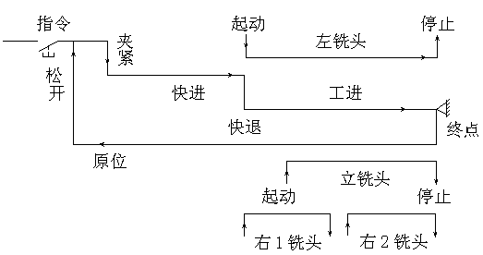
三面铣组合机床的加工过程
（3）液压系统 三面铣组合机床中液压动力滑台的运动和工件松紧是由液压系统实现的。如下图为液压系统的原理图，其液压元件动作情况如下表所示。
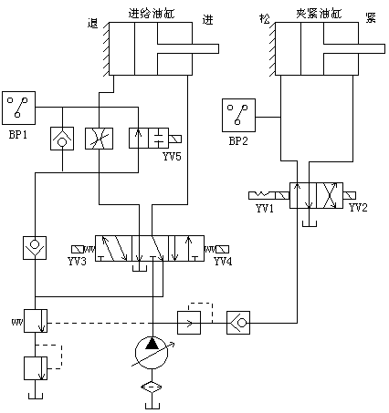

液压系统原理图

液压元件动作表：

元 件  工 序 | YV1 | YV2 | YV3 | YV4 | YV5 | BP1 | BP2
原 位 | — | （+） | — | — | — | — | —
夹 紧 | + | — | — | — | — | — | +
快 进 | （+） | — | + | — | — | — | +
工 进 | （+） | — | + | — | + | — | +
死挡铁停留 | （+） | — | + | — | + | + | +
快 退 | （+） | — | — | + | — | — | +
松 开 | — | + | — | — | — | — | —
（4）主要电器参数 电机、滑台、电磁阀参数如下：
1）左、右2铣削头电动机：JO2-41-4，4.0kW，1440转/分，380V，8.4A；
2）立、右1铣削头电动机：JO2-32-4，3.0kW，1430转/分，380V，6.5A；
3）液压泵电动机：JO2-22-4，1.5kW，1410转/分，380V，3.49A；
4）电磁阀：二位二通阀 Z22 DO-25，直流24V，0.6A，14.4W；二位四通阀 Z 24 DW-25，直流24V，0.6A，14.4W；二位二通阀 Z 22 DO-25，直流24V，0.6A，14.4W。
三、三面铣组合机床的控制要求
1．有单循环自动工作、单铣头自动循环工作、点动三种工作方式；
2．单循环自动工作指油泵电机在自动加工一个循环后停机。
3．单铣头自动循环工作包括：左铣头单循环工作、右1铣头单循环工作、右2铣头单循环工作、立头单循环工作。单铣头自动循环工作时，要考虑各铣头的加工区间。
4．点动工作包括：四台主轴电机均能点动对刀、滑台快速（快进、快退）点动调整、松紧油缸的调整（手动松开与手动夹紧）。
5．五台电机均为单向旋转。
6．要求有电源、油泵工作、工件夹紧、加工等信号指示。
7．要求有照明电路和必要的联锁环节与保护环节。
四、实践任务及要求
1．确定输入/输出设备，选择PLC；分析确定系统方案画出设计合理PLC控制系统；
2．绘制PLC外部接线图（含主电路、外部控制电路、I/O接线图等）；
3.根据三面铣组合机床的控制要求，画出系统的功能表图
4.编制PLC梯形图程序并调试
5.正确计算选择电器元件，列出电器元件一览表；
6.绘制电气接线图，接线并调试；
7.整理技术资料，编写使用说明书。

设计题目六：PLC在车镗专机控制系统中的应用
一、车镗专机概述
车镗专机是用来对台式钻床的立柱进行镗孔加工，同时对孔的右端面进行车削加工的一种自动加工设备。加工工件如图所示。
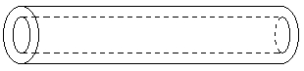
工件示意图
（1）车镗专机的基本组成 车镗专机的基本组成如下图所示。左、右机械动力头各有三台电动机（快速电动机、工速电动机、主轴电动机），液压站由一台电动机拖动。
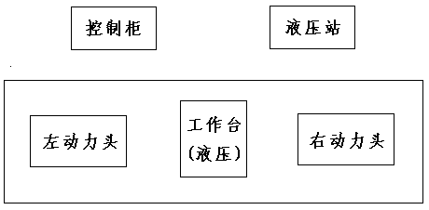
（2）加工过程 加工过程如图所示。操作者将要加工的工件放在工作台上的夹具中，在其他准备工作就绪后，发出加工指令。工件自动夹紧，压力继电器动作，左、右动力头同时开始镗削加工。左动力头快进，工进至终点后，快退回原位；而右动力头快进、工进至终点后还应进行右端面的车削加工（车刀横进、横退）后才快退。当两动力头都退回原位，此时Ⅰ工位的粗加工结束，工作台移到Ⅱ工位，开始进行精镗加工。左、右动力头重新启动，快进，工进到终点延时后快退回原位，Ⅱ工位加工结束，工作台退到Ⅰ工位，松开工件一个自动工作循环结束。
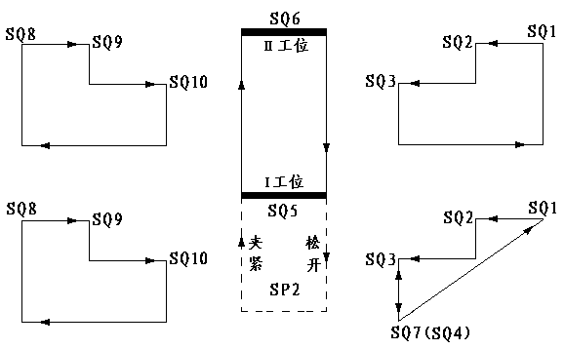
车镗专机的加工过程
（3）液压系统 车镗专机液压系统元件如表所示。
YV1 + | 卸荷 |  | SP1 + | 油压到信号
YV2 +(-) | 工件松开（夹紧） |  | SP2 + | 工件紧信号
YV3 + | 向Ⅰ工位 |  | YV5 + | 横 进
YV4 + | 向Ⅱ工位 |  | YV6 + | 横 退
注：表中“+”表示得电，“－”表示断电。
二、车镗专机的控制要求
1）本系统有七台电机：油泵电机、右主轴电机、右快速电机、右工速电机、左主轴电机、左快速电机、左工速电机。
2）工作台有两个工位，由液压系统实现两工位的转换和加工工件的夹紧与松开。
3）有自动和点动两种工作方式，其中自动工作方式又有三种形式：全自动循环、Ⅰ工位循环、Ⅱ工位循环工作。全自动循环过程是从Ⅰ工位→Ⅱ工位→Ⅰ工位，Ⅰ工位循环、Ⅱ工位循环工作是指工件只在Ⅰ工位或Ⅱ工位时的加工循环。
4）手动工作方式包括左、右主轴地点动对刀，左、右动力头的快进与快退点动，手动松开工件、手动移位等。
5）左、右床身导轨应具有自动润滑功能（YV7、YV8）。
6）左、右快速电动机均采用电磁铁抱闸制动（YB1、YB2）。
7）油泵启动后，液压系统要有一定的压力缓冲，才允许开始工作，工作结束要卸荷。
8）具有电源、油泵工作、原位、工作指令等信号的指示。
9）具有照明和必要的联锁环节和保护环节。
说明：以上仅列一些基本要求，同学在设计中可根据实际情况加以完善或改进，以达到最佳效果。
三、实践任务与要求：
1）根据设备工艺要求，制定合理的改造方案；
2）确定输入/输出设备，正确选用PLC；
3）PLC I/O点分配，并绘制I/O接线图以及其他外部硬件图；
4）绘制系统功能表图；
5）设计梯形图并模拟调试；
6）正确计算选择电器元件，列出电器元件一览表；
7）绘制电气接线图，接线并调试；
8）整理技术资料，编写使用说明书。

设计题目七：小区恒压供水系统设计
- 系统要求描述：
结合变频调速恒压供水系统的工作原理与小区供水的现状，设计一套以变频调速技术为基础的恒压供水系统。综合运用PLC、变频调速技术以及自动控制技术，通过调节水泵电机的供电电压和频率，控制电机转速以调节流量实现了恒压供水参数的自动控制，保证供水系统随时维持在最佳运行状况。
- 设计内容：
1、系统基本原理框图
2、用户现场情况
3、系统控制要求
4、系统的工作原理
5、系统的总体设计
6、主电路图
7、控制电路图
8、PLC 接线图
9、设备选型
10、系统梯形图设计
11、HMI界面设计

设计题目八： 污水处理系统
一、设计要求：
1、随着氨氮废水的排入，电源初始化，淡液池中的水位检测器启动，当水位检测器输出信号“1”时，人工给原液泵输出一个信号“1”原液泵启动，粗滤器、精滤器、离子交换器启动。反之如水位检测器输出信号“0”时则报警，原液泵、粗滤器、精滤器、离子交换器则停止，无法启动运行作业。当水复位后则取消报警。当人工给原液泵输出一个信号“0”时。 原液泵、粗滤器、精滤器、离子交换器停止作业。
2、当电源初始化时，絮凝反应沉淀池的进水管水位检测器启动，
（水管进水位置检测）当水位检测器输出信号“1”，加药装置PPF、PAM自动运行作业，反之当水位检测器输出信号“0”时，加药装置PPF、PAM停止作业。
3、当电源初始化时，人工给清洗泵输出一个信号“1”，清洗泵启动。反之人工给清洗泵输出一个信号“0”，清洗泵停止作业。
4、当电源初始化，浓液池、氯化氨浓液池中的水限位检测器启动，当水位检测器给出信号“1”时，人工给浓液泵一个信号“1”，浓液泵、蒸发釜A、蒸发釜B、循环泵A、启动。反之如浓液池中的水位检测器给出信号“0”时则报警，浓液泵、停止，蒸发釜A、蒸发釜B、循环泵A仍处于连续动作状态，当浓液池中的水位复位后则取消水限位报警。并且可以启动连续作业。当氯化氨浓液池中的水位检测器给出信号“0”时则报警，循环泵A、停止，当氯化氨浓液池中的水位复位后则取消水限位报警，并且可以启动连续作业。蒸发釜A、蒸发釜B仍处于连续动作状态，如果蒸发釜A、蒸发釜B停止，循环泵A须停止，当人工给浓液泵输出一个信号“0”， 浓液泵停止，当人工蒸发釜A或蒸发釜B输出一个信号“0”，蒸发釜A、蒸发釜B、循环泵A、停止作业。
二、备注：
1.蒸发釜A、蒸发釜B、停止在其运行作业过程当中，可随时停止其中任意一组作业，对另外一组的作业无影响。
2.要求用PLC控制，并指示出其全部的连续作业过程。
3.电磁阀、浓液泵、循环泵、清洗泵断续工作。

程 序 流 程 图
电源初始化
原液池水位检测
“0” “1” 进水检测
启动清洗泵 启动原液泵 “0” “1”
自动启动加药装置
(PAM、PPF)
精滤器、精滤器、离子交换器启动
水位检测
“0” “1”
启动浓液泵
蒸发釜A、B启动
水限位检测
“0” “1”

循环泵A、B启动

设计题目九：工厂变电所设计
一、设计的要求
- 根据设计课题的技术指标和给定条件，能够独立而正确地进行方案论证和设计计算，要求概念清楚，方案合理，方法正确，步骤完整。
- 要求会查阅有关参考资料和手册等
- 要求学会选择有关元件和参数
- 要求学会编制有关电气系统图和编制元件明细表
- 要求学会编写设计说明书
二、设计说明书的内容
- 负荷计算及无功功率补偿计算。
- 变配电所所址和型式的选择。
- 变电所主变压器台数、容量及类型的选择（配电所设计不含此内容）。
- 变电所主接线方案的设计
- 短路电流的计算
- 变配电所一次设备的选择
- 变配电所二次回路方案的选择及继电保护装置的选择与整定
- 变电所防雷保护与接地装置的设计
- 编写设计说明书及主要设备材料清单
10、绘制变电所主接线图、平面图和必要的剖线图、二次回路图及其他的施工图样。
课题十 开关电源电路设计
一、设计要求：
1、电源有多路输出不同的电压，具有过压或过流保护电路，工作性能稳定
定，带负载能力强，可作多路不同型号彩色电视机的电源替换电路。
2、给出方案与论证，画出电路原理图及框图。
3、测试系统的各点电压指标，波形。
4、写出设计详细说明，格式规范字数不少于10000字。
5、所有文字与电路用计算机处理后打印用A4纸装订成册。
6、在规定时间内答辩，通过后由答辩小组给出设计（或论文）成绩。

课题十一 20KV供电方案的研究
本题旨在探讨20KV电压等级供电的可行性
一、主要内容：
上一级电压的选择；
变电站的规模（变压器容量及台数）及接线方式选择；
20KV接线模式选择；
20KV供电与35KV，10KV供电在经济上，安全性，灵活性上的比较；
20KV供电的合适负荷密度区间
二、基本要求：
论文涵盖以上内容，给出最终供电方案，论文不少于5000字

课题十二 电缆－架空混合线路的继电保护特殊问题的研究
一、撰写要求：
1、 阅读关于电缆保护，架空线保护的相关文献；
2、 熟悉输电线路继电保护的配置原则；了解电缆的参数特性，国内外的
研究现状，了解目前电缆－架空混合线路的保护配置的方法，优缺点，并根据
电缆的特点，架空线路的特点，提出适合于混合线路的保护的方案；
3、提出适合于电缆－架空混合线路的继电保护的方案；
4、撰写毕业论文。

第三大类 自主选题
一、总体要求
根据本人实践实习所在单位的具体情况，尽可能结合生产实际，以正确的思想方法、严谨的科学态度和理论联系实际的工作作风完成论文（设计）。
二、基本要求
1、论文（设计）应符合实际生产要求，也应包含必要的设计图纸和技术文件。
2、文中应体现个人对该项技术的认识、提高或创新，不能生搬硬造，严禁抄袭、网上下载。
3、可针对某机电产品的市场调研、销售分析、决策方案等或技术经济分析、企业管理构思等（论文类）。
4、内容应和实践工作相关。

自动化工程系
2015年12月

